OpenManipulator:

1. Csatlakoztassuk az OpenManipulator tápegységét és kapcsoljuk be  
   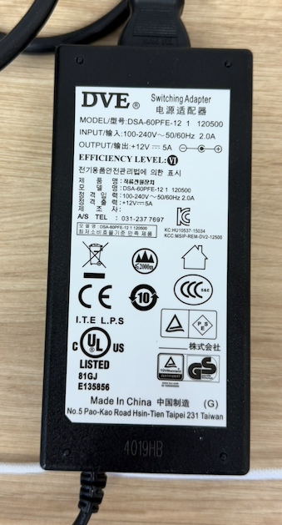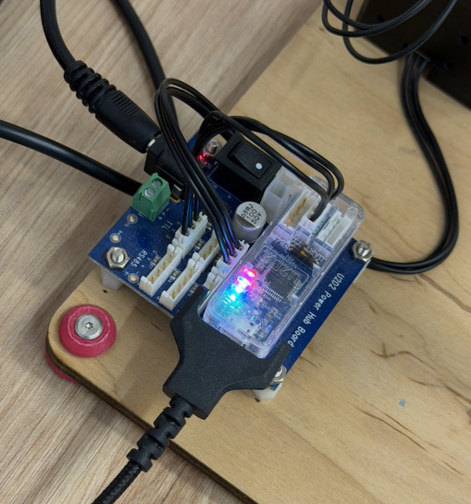

**2**

**3**

**1**

1. Csatlakoztassuk a telemanipulátor és az OpenManipulator USB csatlakozóit  
   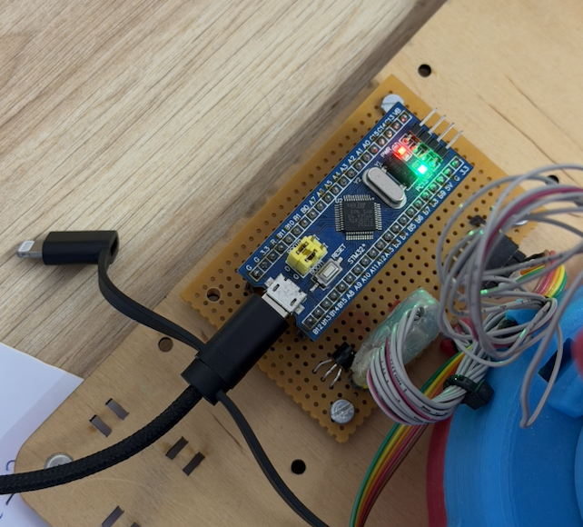

**4**

**5**

1. Indítsuk el a parancsikont:  
   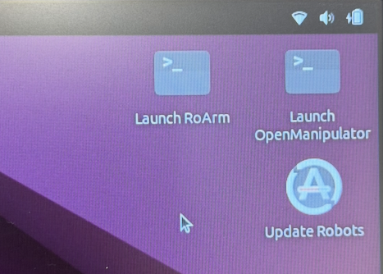

**6**

1. Az 1-es gomb benomyásával aktiválhatjuk a robotkar vezérlését, a 2-es gomb pedig leállítja a vezérlést.  
   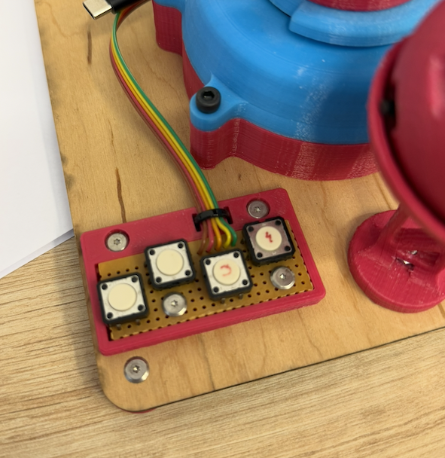

**2**

**1**

1. A telemanipulátoron található felső gomb nyitja a robotkar megfogóját, az alsó gomb pedig bezárja azt.  
   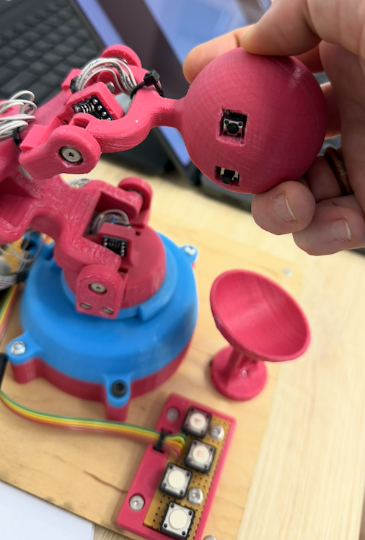
2. Ha végeztünk csak zárjuk be a megnyitott ablakokat.

RoArm-1:

1. Állítsuk be a robot csuklóit a következő módon, a jelölt részen található ovális kivágások essenek egybe, a többi csukló legyen nagyjából vízszintes:  
   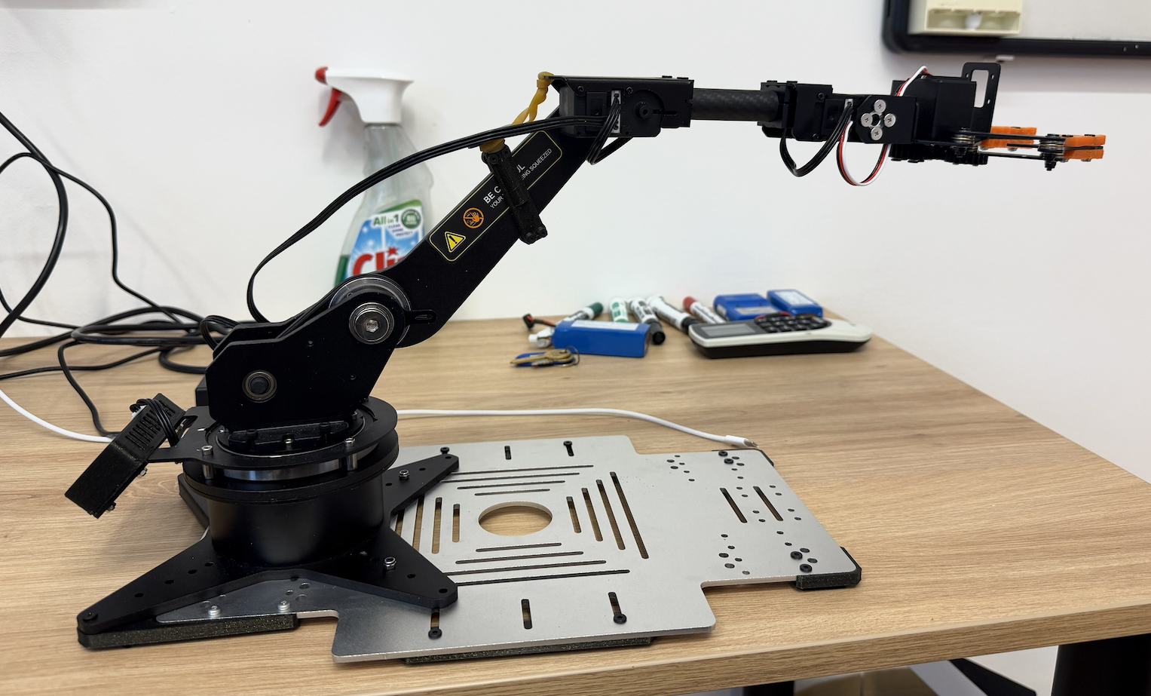  
   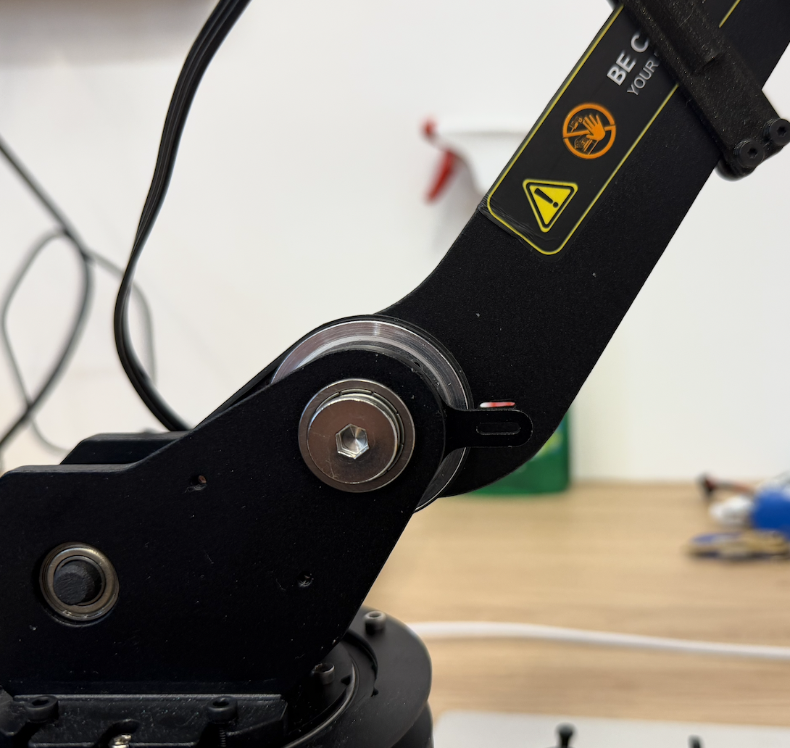 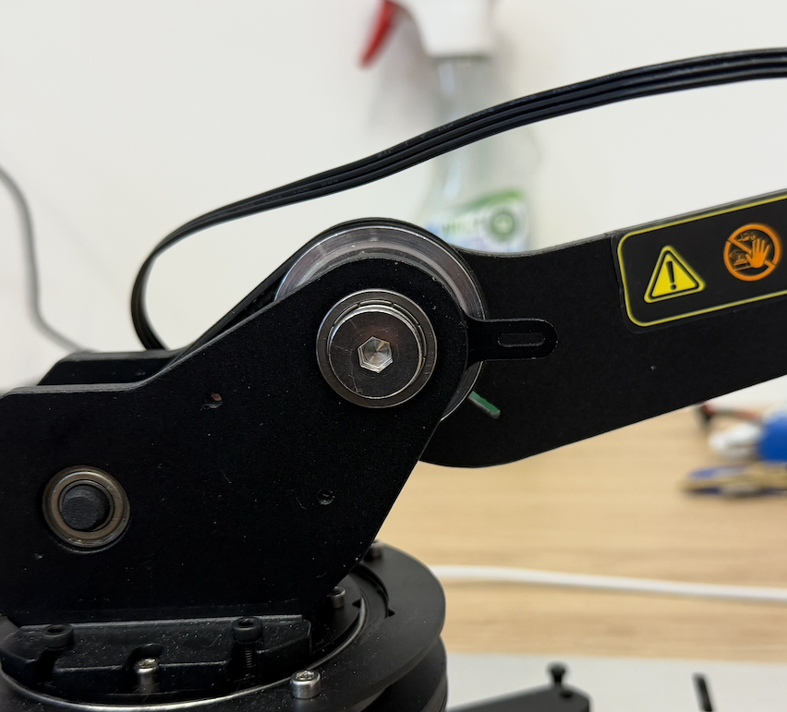 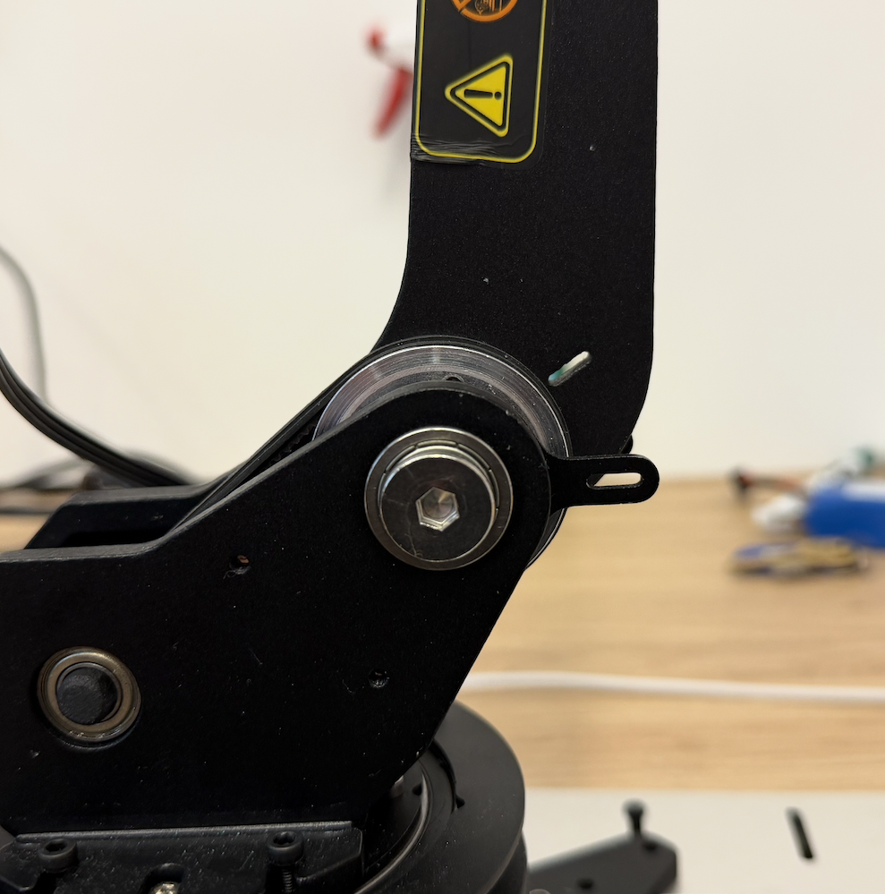

**Nagyon fontos, hogy a kivágás egybe essen!**

**Ezek a csuklók nagyjából vízszintesek**

1. Csatlakoztassuk így a robot tápegységét és várjuk meg, amíg felveszi a kezdeti pozícióját.  
   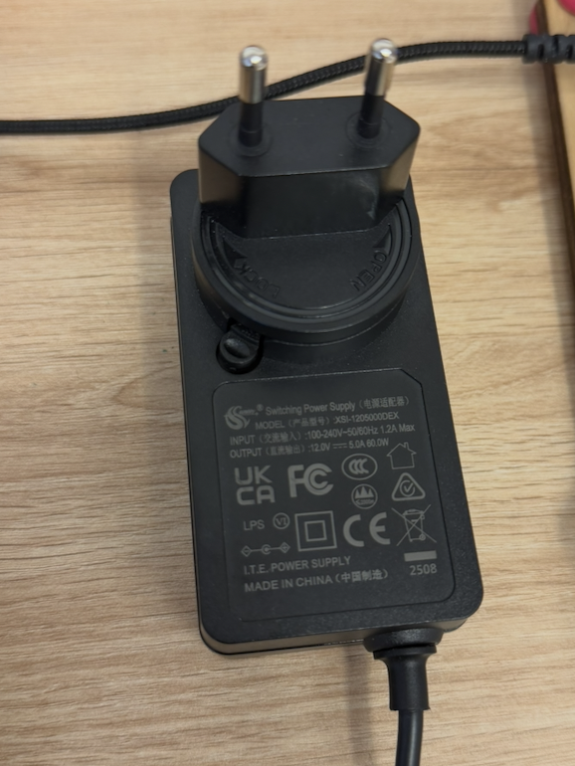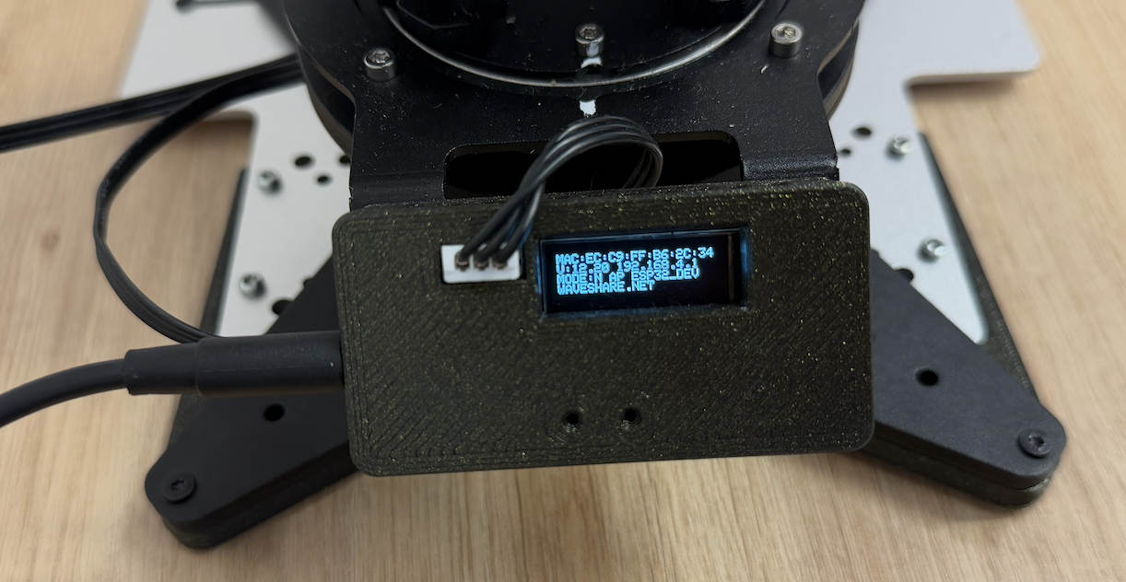
2. A helyes kezdeti pozíció:  
   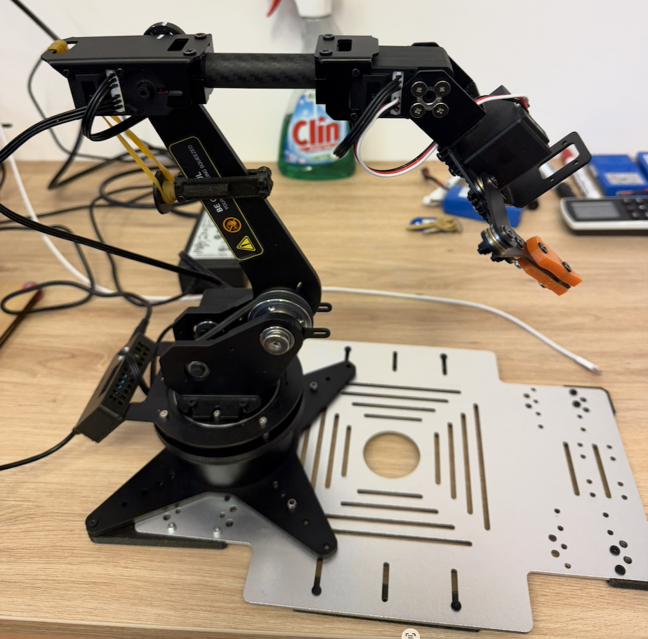
   1. Ha a kivágás nem esett egybe a bekapcsoláskor akkor a robot rossz kezdő pozíciót vehet fel! Ebben az esetben húzzuk ki a tápegységét és kezdjük elölről.
3. Ha a robot nem mozdul meg és a roboton lévő kijelző nem mutat semmit, akkor a tápegység nincs rendesen bedugva!  
   
4. Győződjünk meg róla, hogy minden kalibrálás jelölő egybeesik a roboton:  
   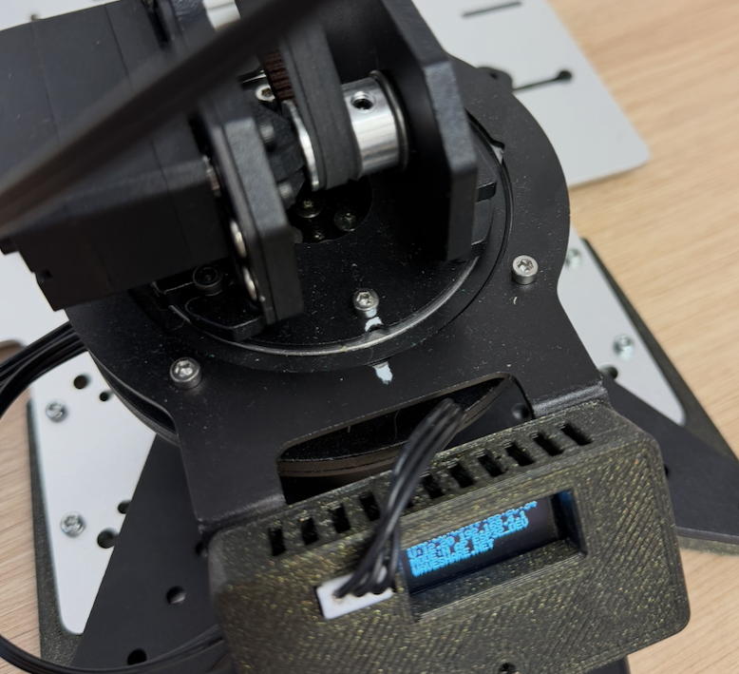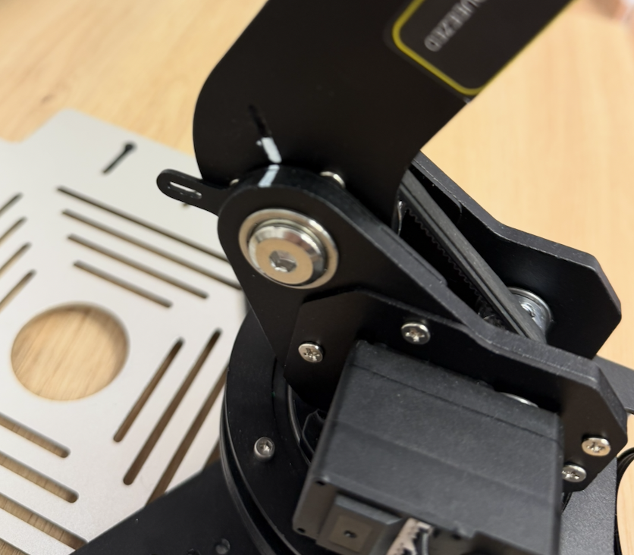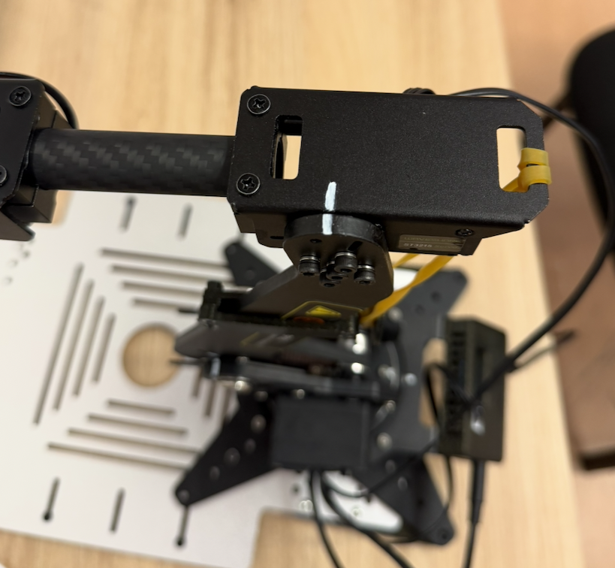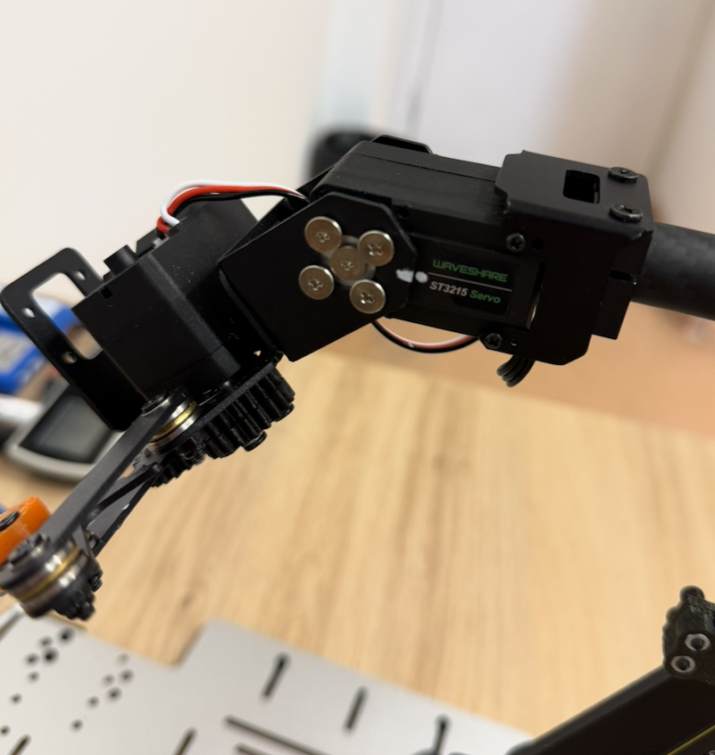
5. Ellenőrízzük, hogy a 3-as csuklót előfeszítő gumiszalag nem szakadt el, ha kell pótoljuk.  
   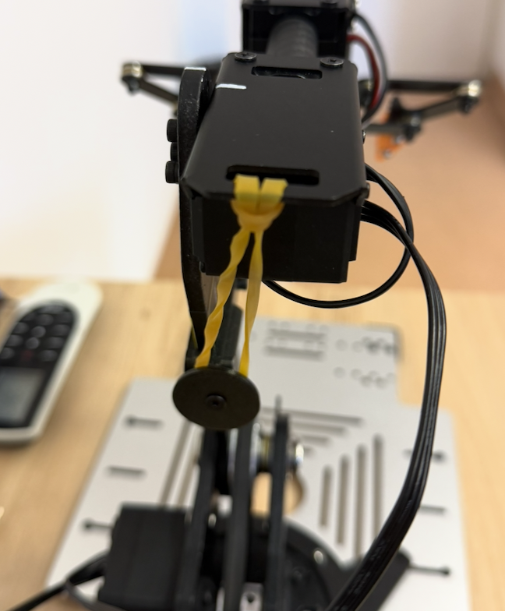
6. Csatlakoztassuk a telemanipulátor és a RoArm-1 USB csatlakozóit  
   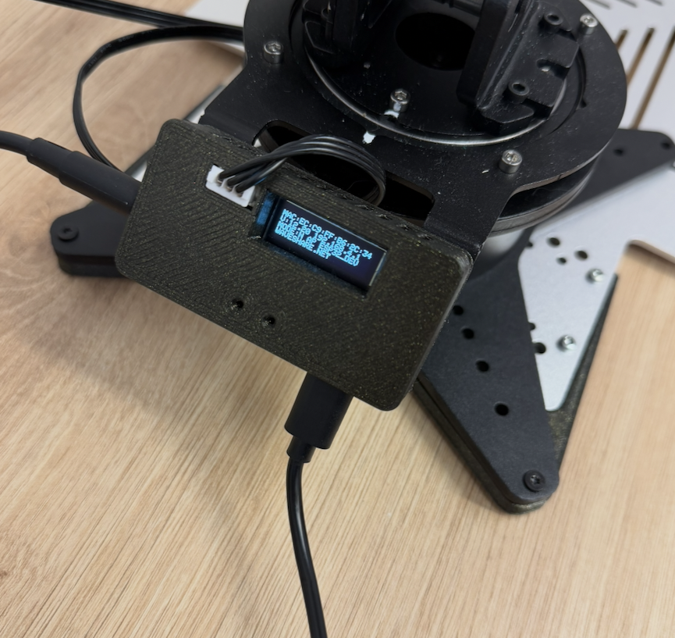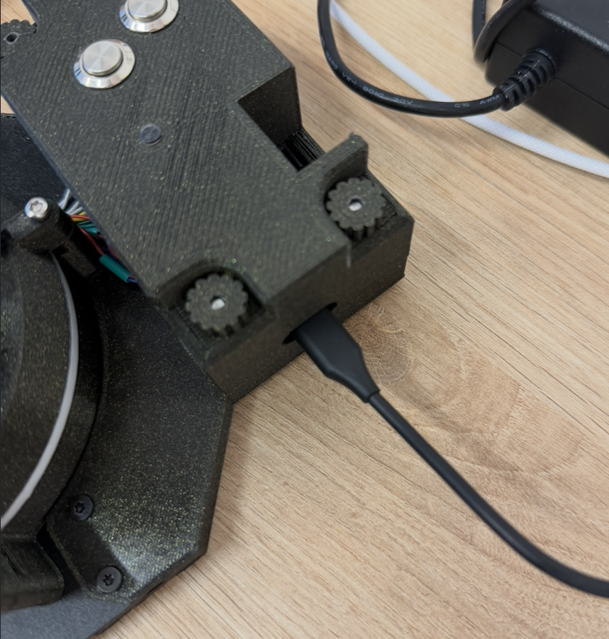
7. Indítsuk el a parancsikont:  
   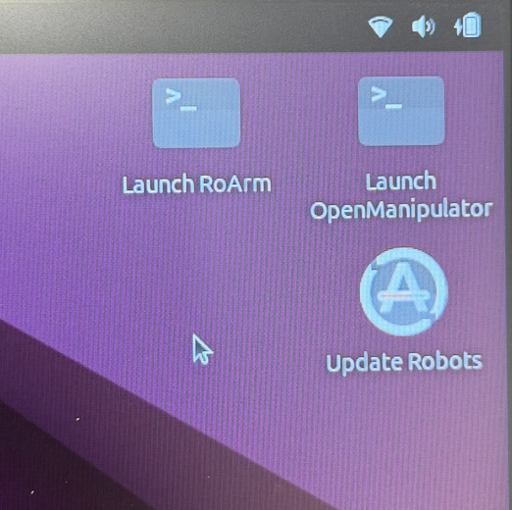
8. A telemanipulátor azonnal aktiálja az irányítást amint elvesszük a mágnesesen rögzülő talapzattól és automatikus le is állítja a vezérlést, amikor visszahelyezzük.  
   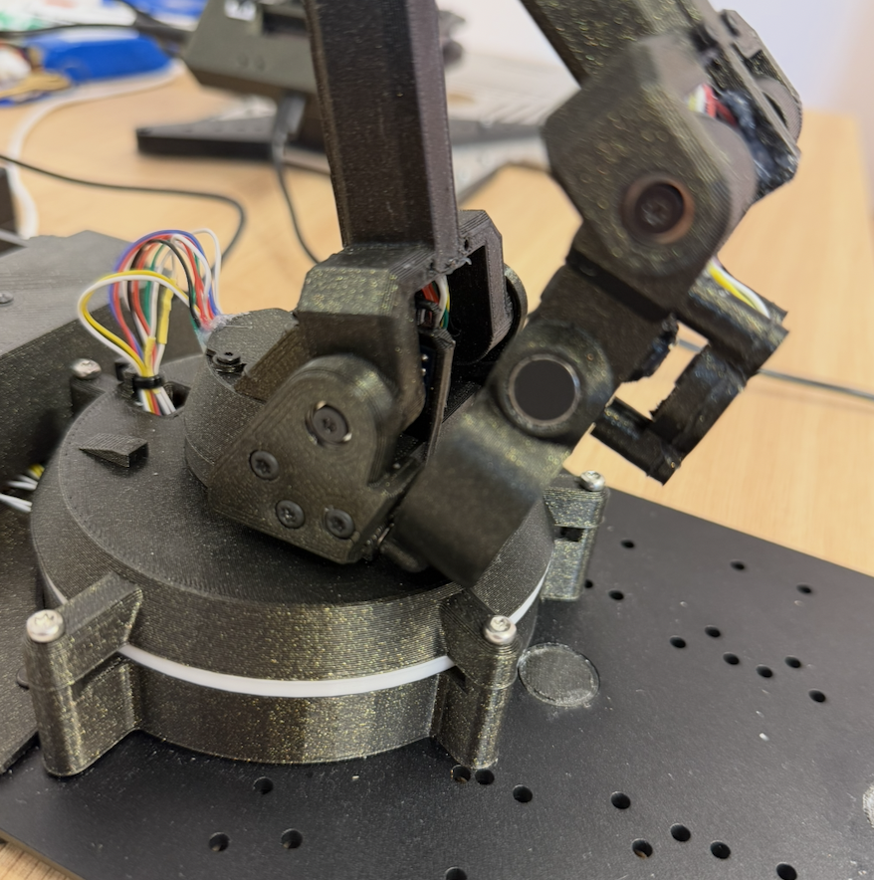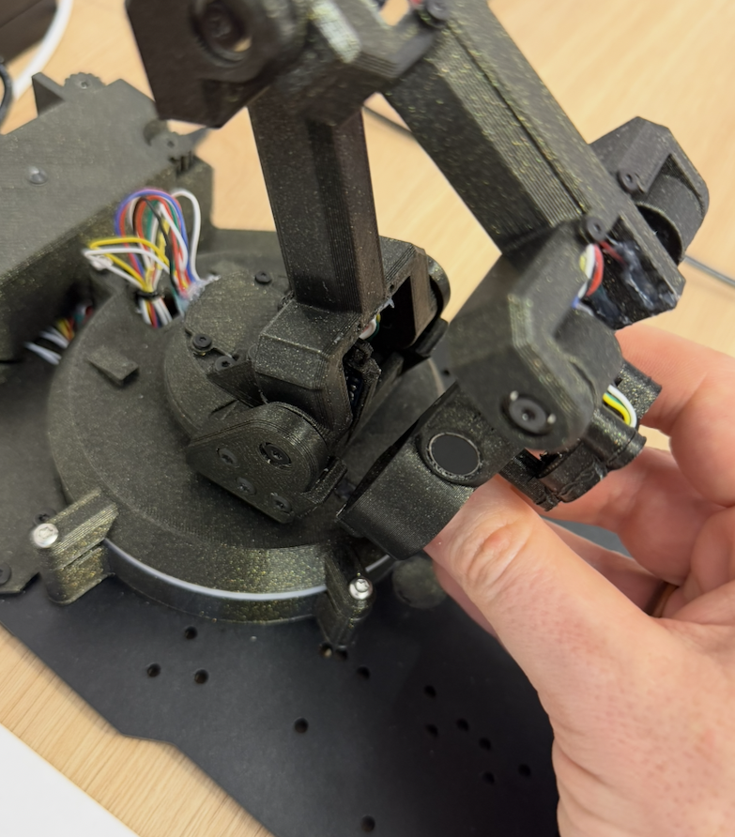
9. A telemanipulátor egy ollószerű eszközben végződik, amivel a robotkar gripper nyitását vezérelhetjük.  
   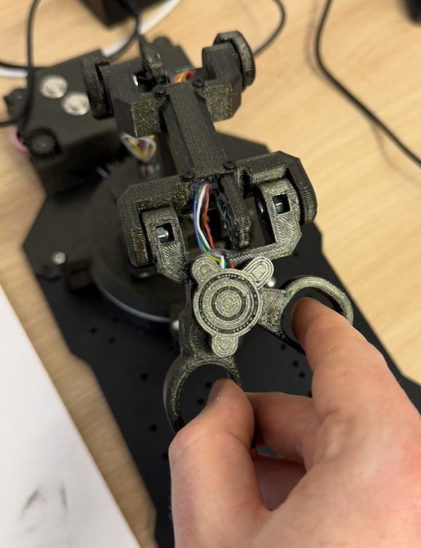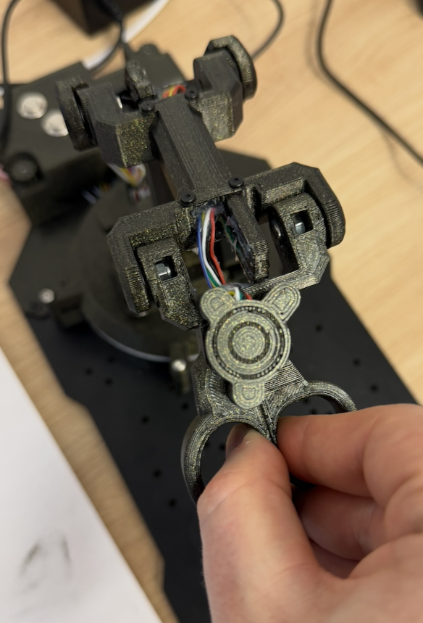
10. A tekerőgombbal tudjuk állítani a robotkar sebességét, a fehér LED sáv mutatja az aktuális sebességet (teljes fehér LED sor max sebesség)  
    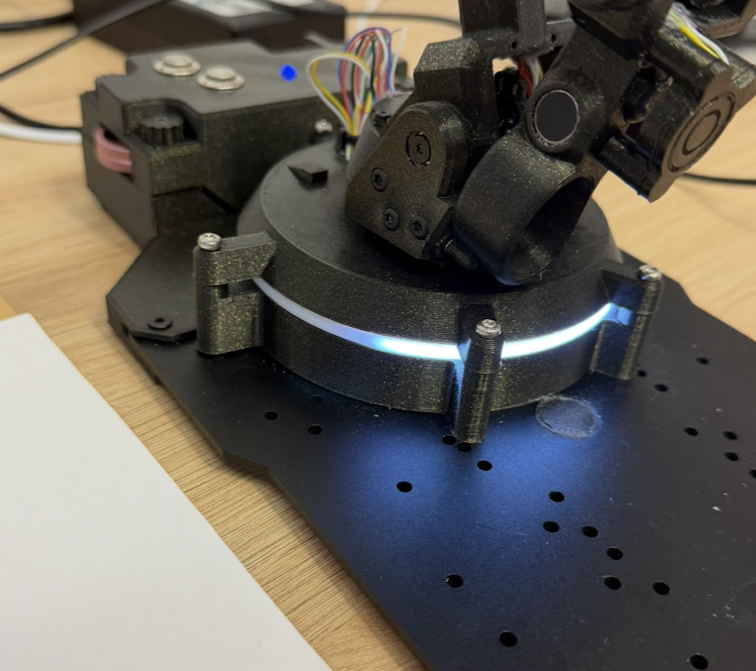
    1. Ha a robot mozgása túl lassú és emiatt nehezen használható, mindig ellenőrizzük, hogy nem a sebesség van-e túl alacsony értékre állítva.
11. A telemanipulátor színkódjai:
    1. Forgó szivárvány: a telemanipulátor be van dugva a számítógépbe, de nem fut a számítógépen a driver  
       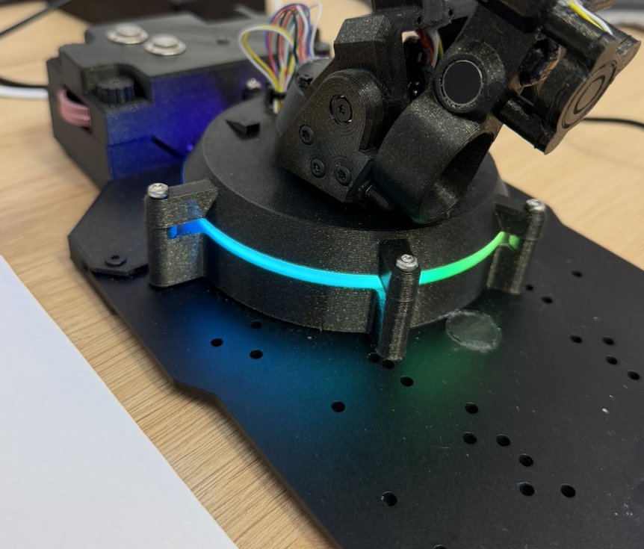
    2. Piros pulzálás: a telemanipulátor készen áll a vezérlésre, amint elemeljük a mágneses talapzattól  
       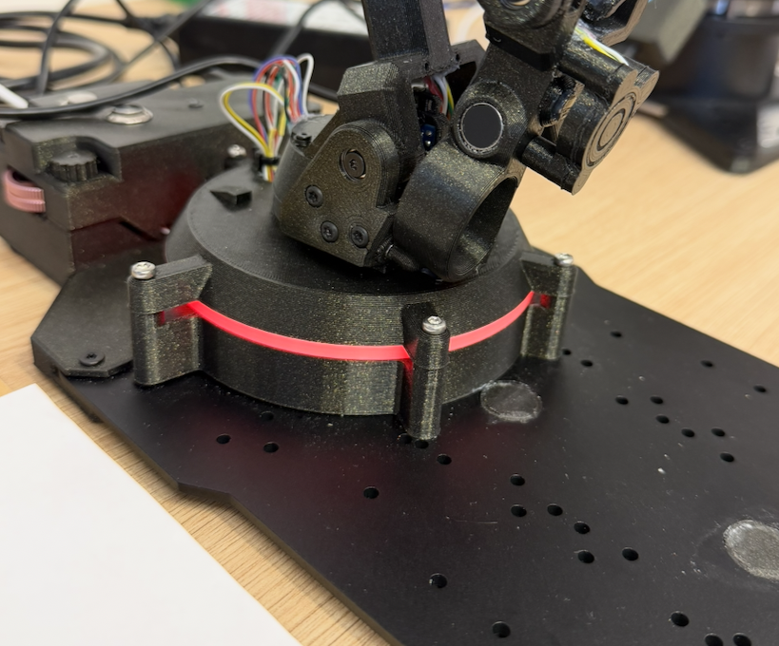
    3. Zöld pulzálás: a telemanipulátor aktívan irányítja a robotkart  
       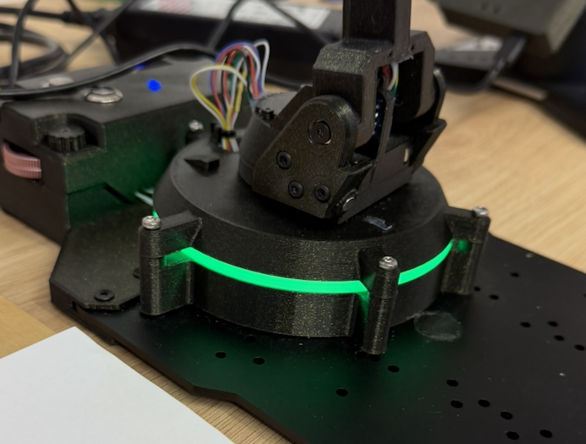
    4. Fehér sáv: a robotkar sebességének a jelölése  
       